.

LUNDI 12 OCTOBRE 2026

10H30

ATELIER GYM DOUCE

SALLE POLYVALENTE

(rez de chaussée)

Florine invite les participants à la salle polyvalente, pour faire des exercices de stimulation physique.



14H00 / 18H00

Marie (A.S.G)
Djamel (Animateur)

en réunion



MARDI 13 OCTOBRE 2026

09H30

SORTIE A PONT-DU-CHÂTEAU

CONCOURS DE PETANQUE

« EHPAD LES RIVES D’ALLIER »


Avec Marie et Djamel

Une journée placée sous le signe de la
convivialité, du partage et de la bonne humeur !

La chanson « Une partie de pétanque » a été créée et enregistrée pour la première fois par le chanteur marseillais Darcelys dans les années 1930.

Une partie de pétanque, ça fait plaisir,
La boule part et se planque, comme à loisir.
Tu la vises et tu la manques,
Change ton tir !
Une partie de pétanque, ça fait plaisir !

Ce succès du répertoire populaire a ensuite été repris par plusieurs autres artistes au fil du temps, notamment Ginette Garcin, Josselin, ainsi que Georges Brassens.

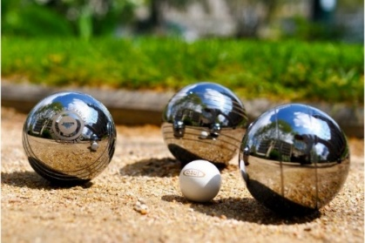

MERCREDI 14 OCTOBRE 206

Marie (A.S.G) : en repos
----------------------------------------------------------------------------

10H15

Djamel vous propose une promenade dans le parc.



14H30  SALLE POLYVALENTE  (rez de chaussée)  VELO INTERACTIF  Djamel vous propose une promenade à vélo à travers  le monde.   | 16H30  SALLE POLYVALENTE  (rez de chaussée)  Djamel vous propose de le rejoindre pour un quizz.  (culture générale)  

JEUDI 15 OCTOBRE 2026

Djamel (ANIMATEUR) : en repos
----------------------------------------------------------------------------
10H30

ATELIER PATISSERIE

SALLE POLYVALENTE

(rez de chaussée)

Marie et Delphine attendent les participants pour se mettre en appétit en confectionnant des gâteaux.

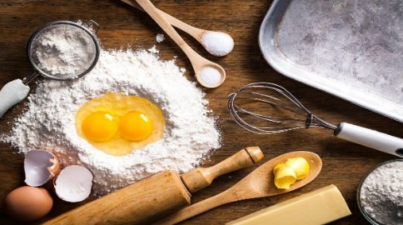

14H30  SALLE POLYVALENTE  (rez de chaussée)  Vous aimez chanter ?  Marie, Crystelle et Delphine vous proposent de les rejoindre pour un karaoké sur grand écran en fredonnant des airs d’antan.   | 15H30  SALLE POLYVALENTE  (rez de chaussée)  Marie, Crystelle et Delphine vous proposent de les rejoindre pour la dégustation de cookies et de rochers coco confectionnés  Lors de l’atelier pâtisserie.  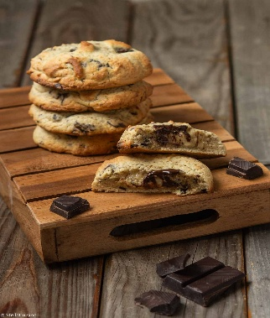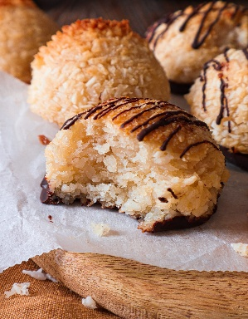

VENDREDI 16 OCTOBRE 2026
Djamel (ANIMATEUR) : en repos  --------------------------------------------  09H45  SALLE POLYVALENTE  (rez de chaussée)  Café « parlons-en »  Noémie et Crystelle vous proposent de les rejoindre au groupe de paroles.  Thème :  Créer des liens avec les autres.   | 14H30  ATELIER ESTHETIQUE  (MANUCURE)  Marie vous propose un moment de détente.  
14H30

SALLE POLYVALENTE

SEANCE VIDEO

Marie vous invite à venir regarder un film selon votre choix



SAMEDI 17 OCTOBRE 2026
HUMOUR

